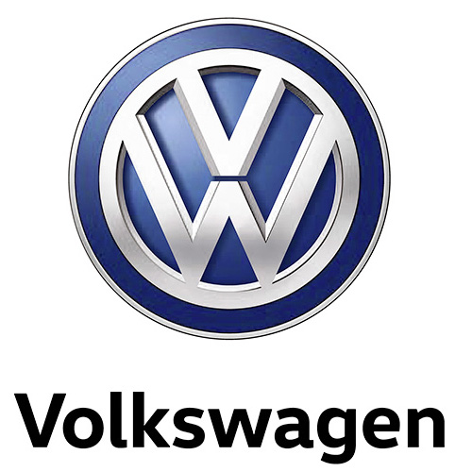

Euro NCAP 2016: Tiguan er den sikreste i klassen

· Tiguan kåret som den bedste i klassen for kompakte offroadere.
· Resultat bekræfter omfattende sikkerhedspakke i Tiguan

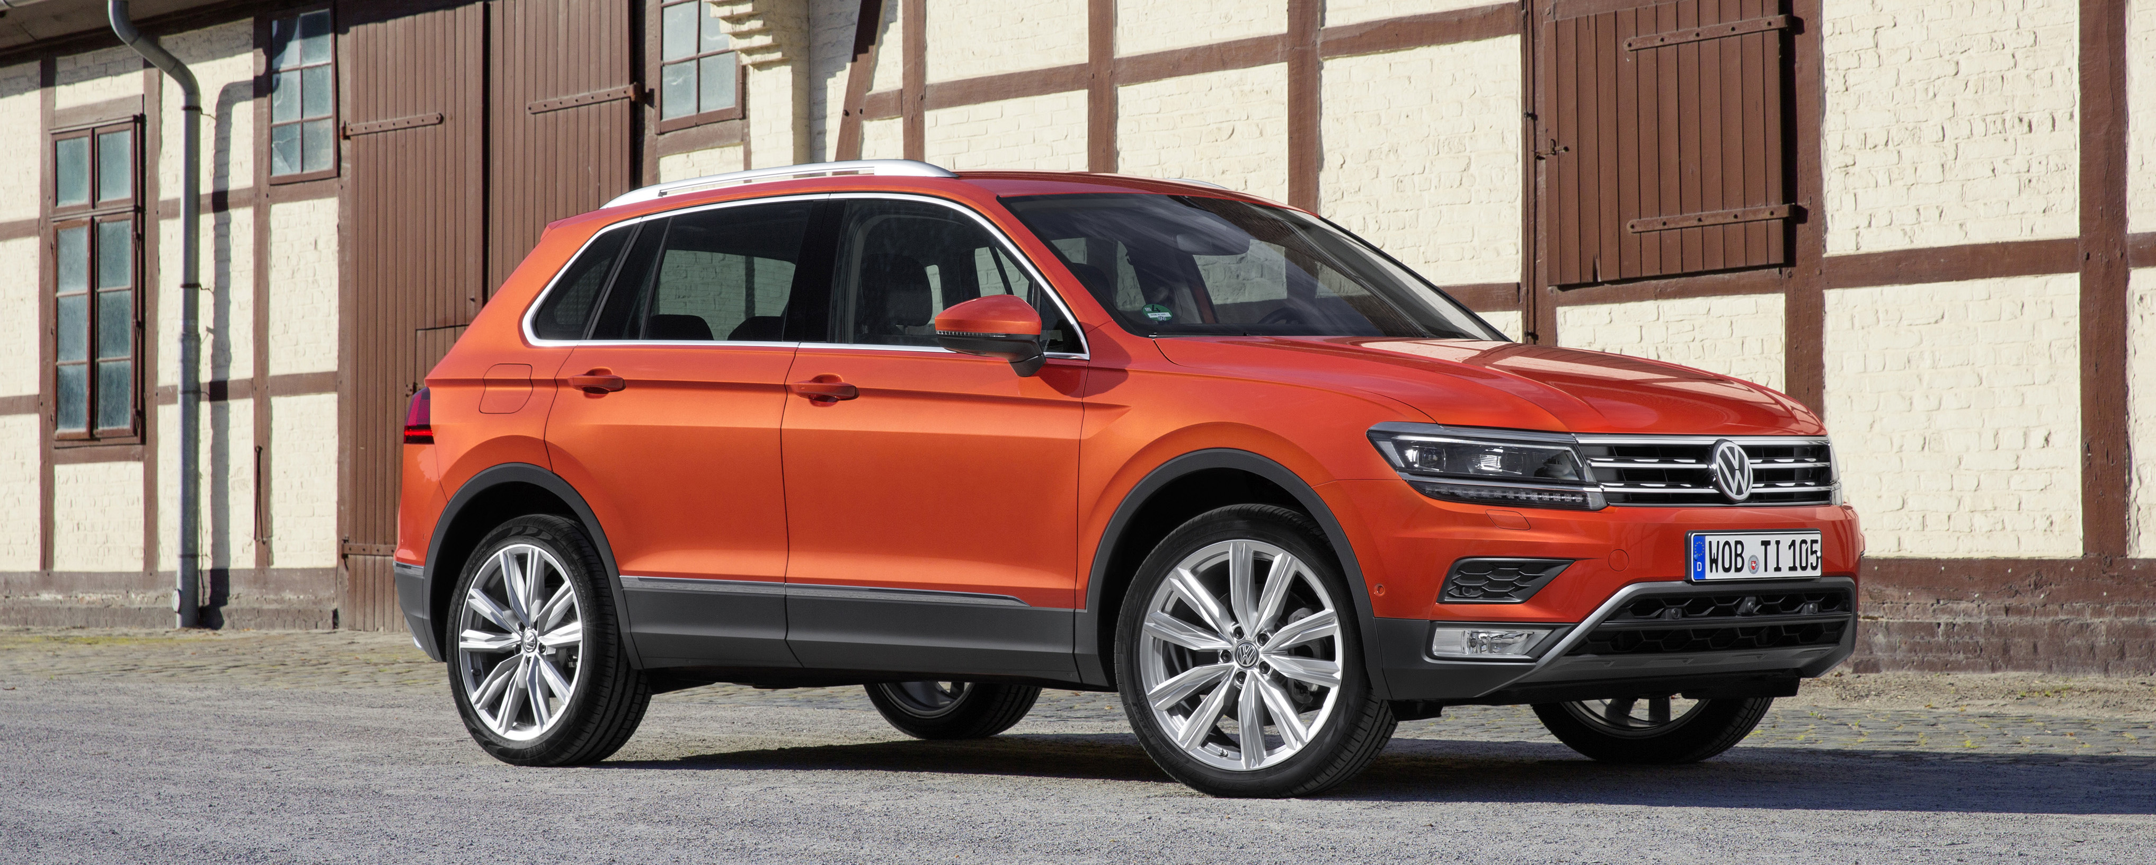

Euro NCAP har kollisionstestet 22 nye biler i 2016, og Tiguan var den bedste i klassen for kompakte offroadere.

Den nye Tiguan blev allerede kollisionstestet tilbage i juni måned og klarede testen påfornemmeste vis og opnåede fem stjerner. Resultatet er en samlet score for fire underkategorier: proaktive sikkerhedssystemer til passagerer for både børn og voksne, fodgængerbeskyttelse og køreassistentsystemer.

Euro NCAP strammede i 2016 endnu en gang kravene, og i år benyttede man for første gang crashtest-dukker i børnestørrelse. Den nye Tiguan opnåede et fornemt resultat med hensyn til beskyttelse af både børn og voksne passagerer. Takket være det standardmonterede ISOFIX og Top Tether fastgørelse af børnesæder kombineret med selestrammere påbagsædet er både børn og voksne optimalt beskyttet ved frontalkollision eller ved påkørsel i siden.

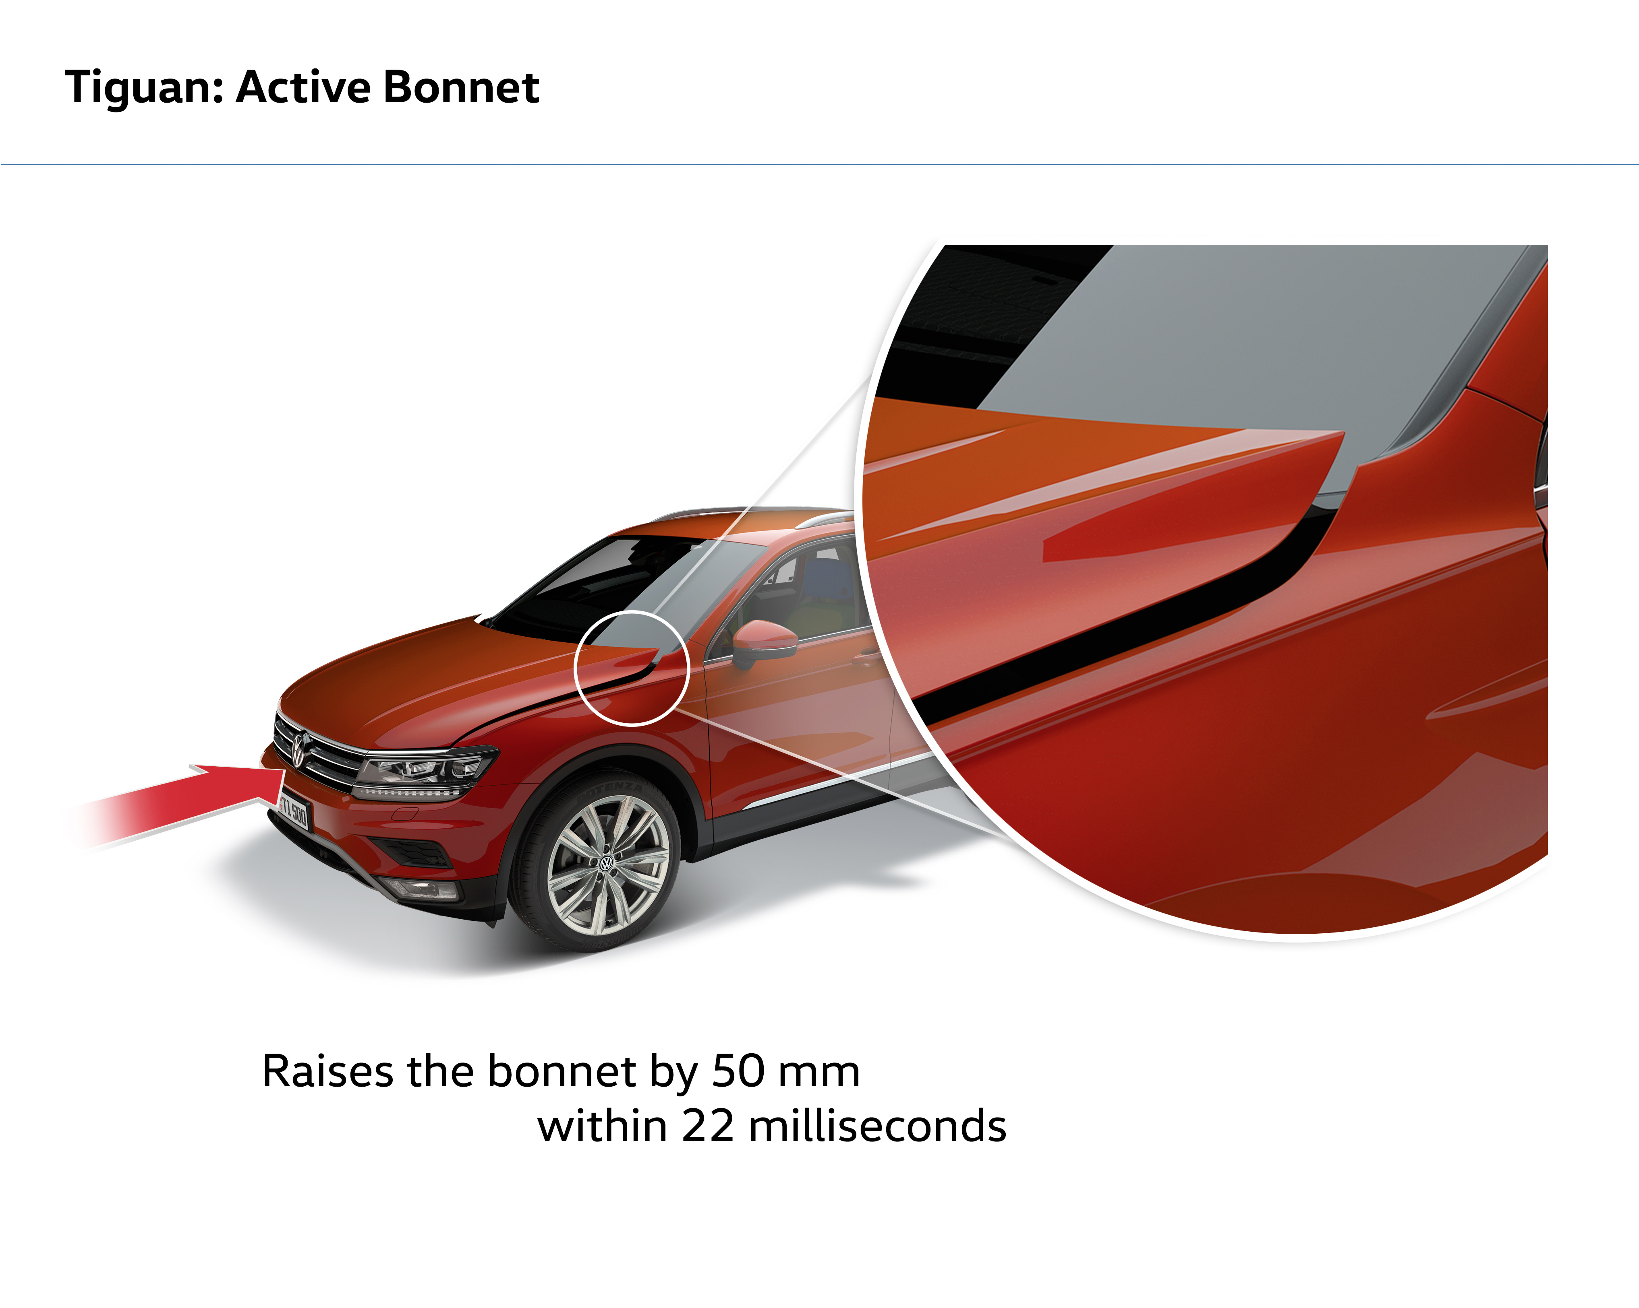
Hvad angår beskyttelse af fodgængere ved påkørsel, fik Tiguan positive bemærkninger for den ’aktive motorhjelm’. Den er designet til at reducere risikoen, for at fodgængere får farlige kranieskader ved påkørsel. Tiguan imponerede også med dens Front Assist med emergency brake og fodgængerregistrering, der som et minimum kan medvirke til at reducere ulykkens voldsomhed eller i bedste fald helt at undgåulykken. Udover dette er Tiguan desuden udstyret med sikkerhedssystemer som ESC (elektronisk stabiliseringssystem), selehuskere for bagsædepassagererne og det aktive Lane assist, der ved hastigheder fra 65 km/t griber ind med korrigerende styreindgreb, hvis bilen utilsigtet er ved at forlade den markerede vognbane.

Euro NCAP publicerer hvert år en liste over de biler, der klaret sig bedst i kollisionstest indenfor hver bilklasse. I 2015 vandt Touran titlen som den bedste i klassen for MPV’er.

